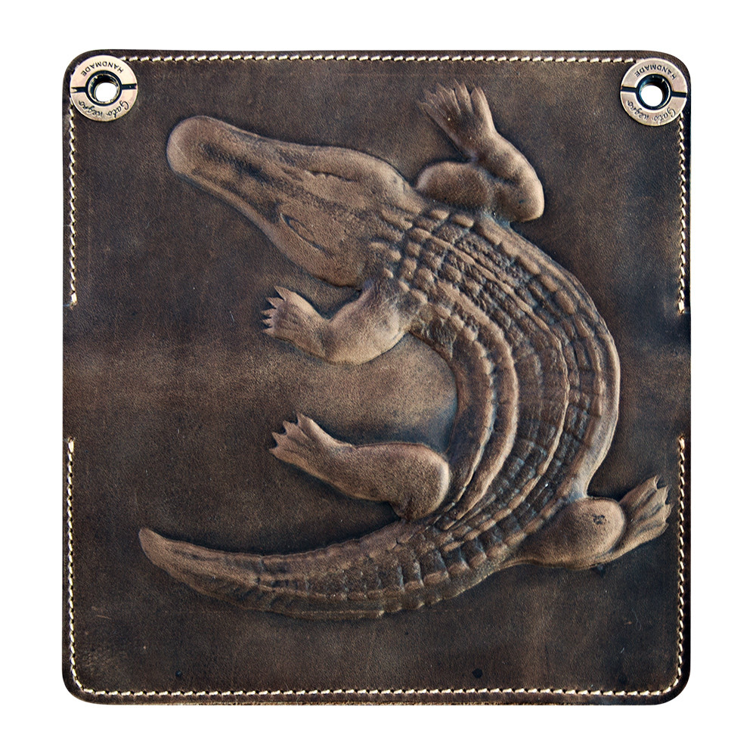
Некоторым людям нужен риск - ощущение близкой опасности, зашкаливающий адреналин, заигрывание с силами природы. Такие прыгают с парашютом, охотятся на аллигаторов, восходят на Эверест… и выбирают себе соответствующие аксессуары.

Взгляните на кошелёк Gato Negro Alligator. От этой рептилии исходит ощущение скрытой силы, это просто сгусток концентрированной энергии. Хотите покорить силы природы? Тогда кошелёк Alligator создан для вас!

Ручная работа, качественные материалы и авторский дизайн способны даже из кошелька сделать произведение искусства. А если добавить ко всему ещё и чисто украинскую старательность и любовь к своему делу – получится действительно эксклюзивная вещь.

Gato Negro Alligator изготовлен из плотной телячьей кожи, отполированной вручную, украшен объёмным тиснением, натуралистичным до мелочей, и прошит аккуратными швами из вощёной нити. Латунная фирменная фурнитура не только надёжна, но и очень красива. Этот кошелёк станет прекрасным подарком как самому себе, так и любому другому человеку – другу, коллеге, отцу. Подойдёт данная модель и дамам.

Размеры кошелька в закрытом виде - 19 х 9,5 см. Закрывается он на две кнопки, а внутри содержит:
- 1 большое отделение на молнии, куда успешно поместятся и монеты, и ценные мелочи;
- 2 больших отделения-кармана, подходящих и для мобильного телефона, и для банкнот любой величины;
- 5 кармашков для пластиковых карт и дополнительное отделение на другой стороне кошелька, вмещающее по меньшей мере ещё 5 карт.

Вместительный и компактный, стильный и эксклюзивный, приятный на ощупь и оригинальный внешне, Gato Negro Alligator – это кошелёк для сильных духом и красивых душой.

